附件一：系爭專利主要圖式
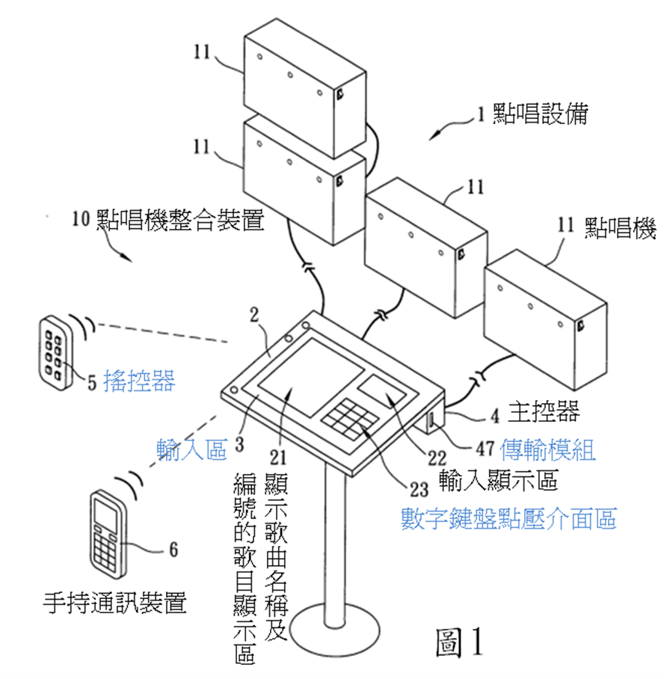
系爭專利第1圖：點唱機的立體示意圖

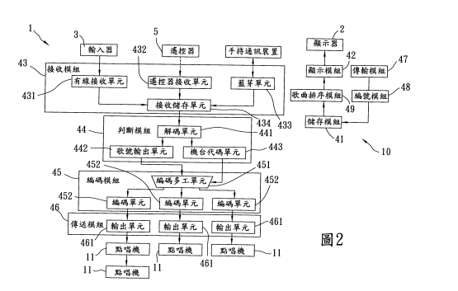
系爭專利第2圖：功能方塊圖
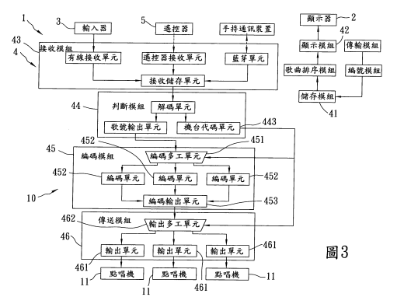
系爭專利第3圖：功能方塊圖

附件二：系爭產品資料
（一）系爭產品簡介


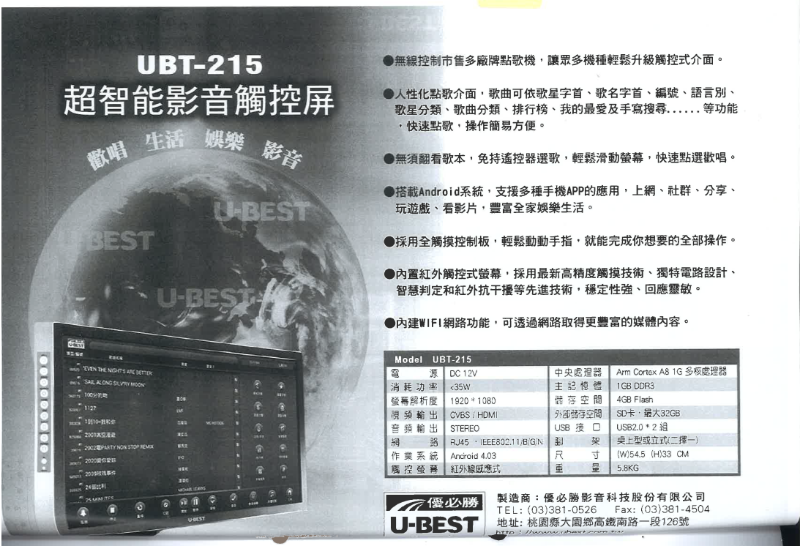
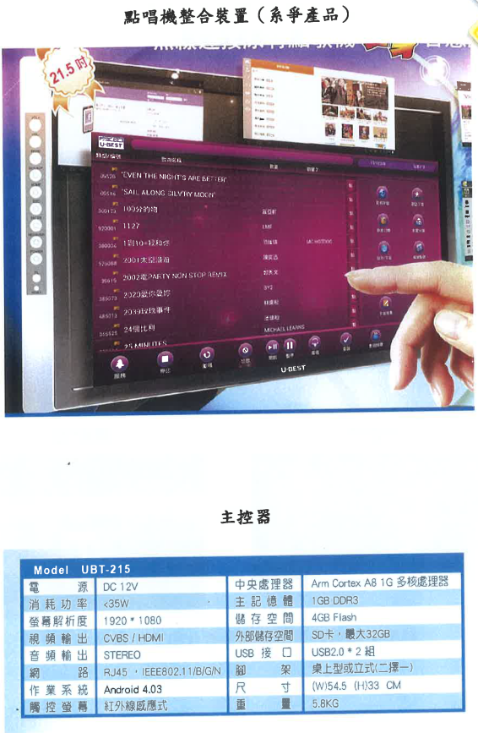

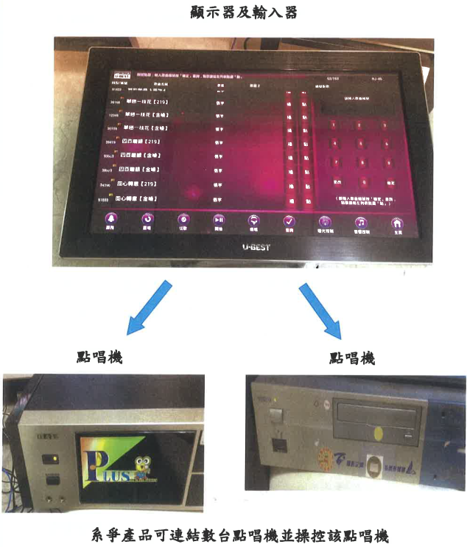

（二）系爭產品拆解後之內部型號A10-EVB-V1-2主機板照片

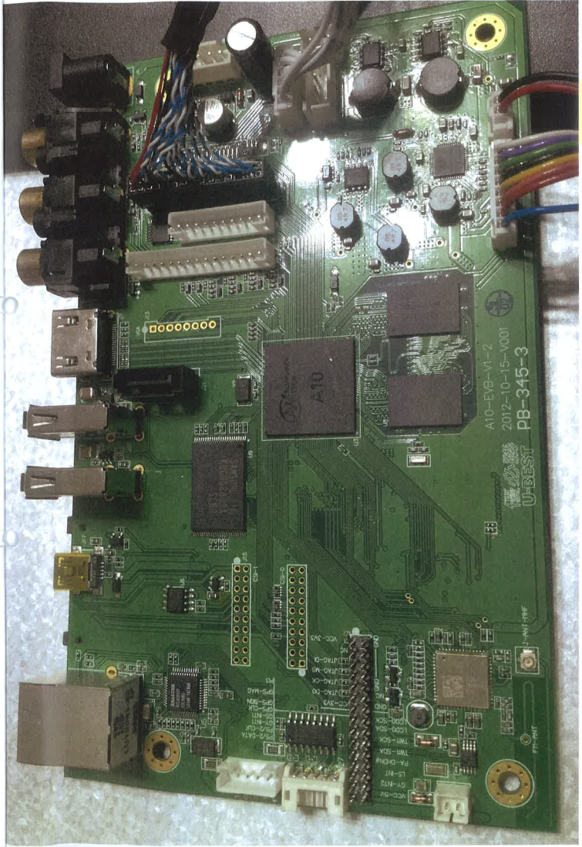

（三）型號A10-EVB-V1-2主機板方塊圖

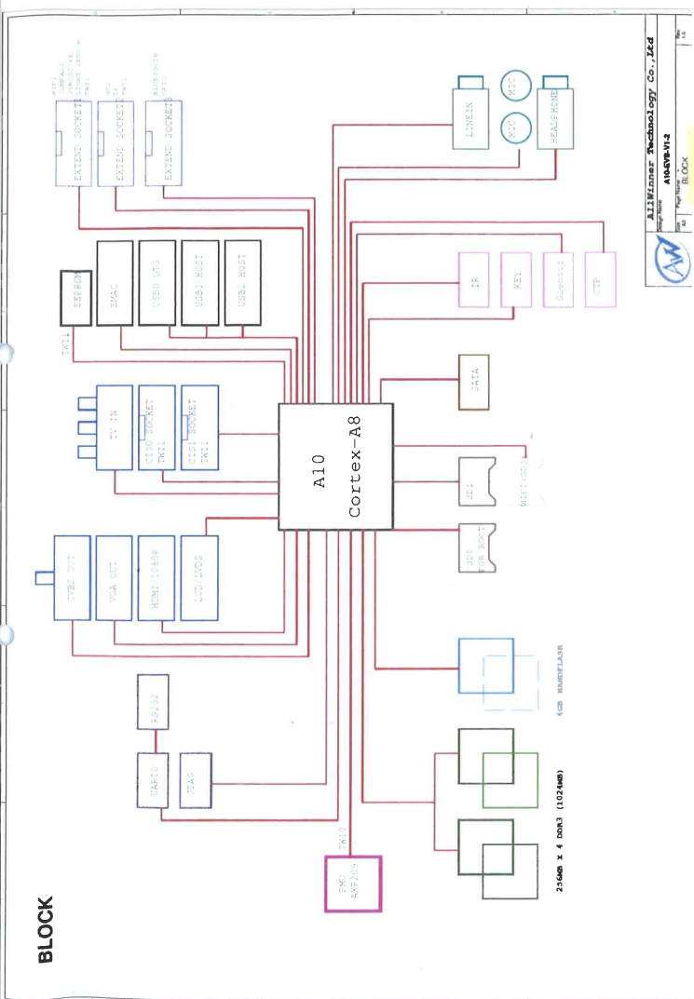

附件三：被證1圖片
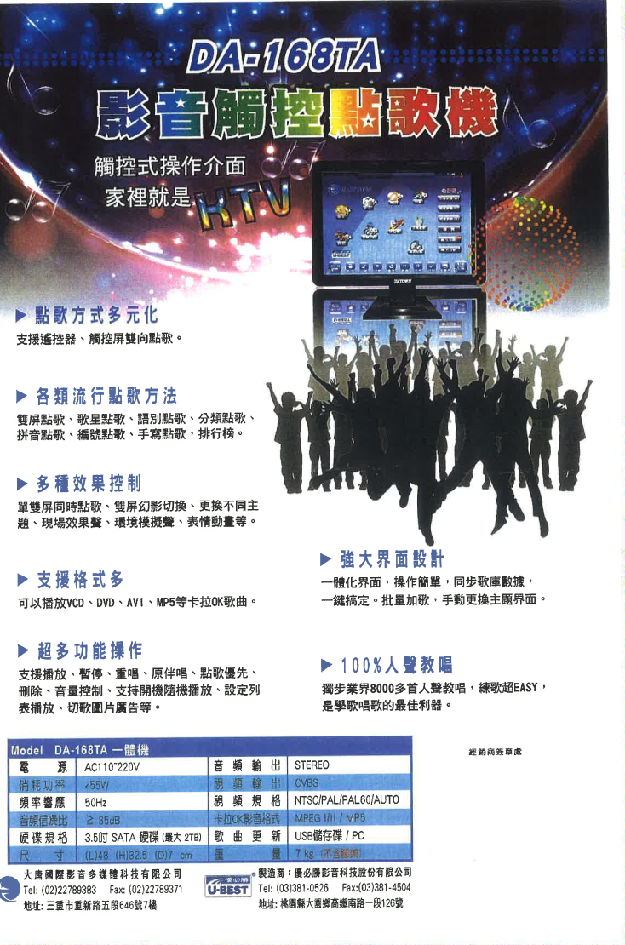
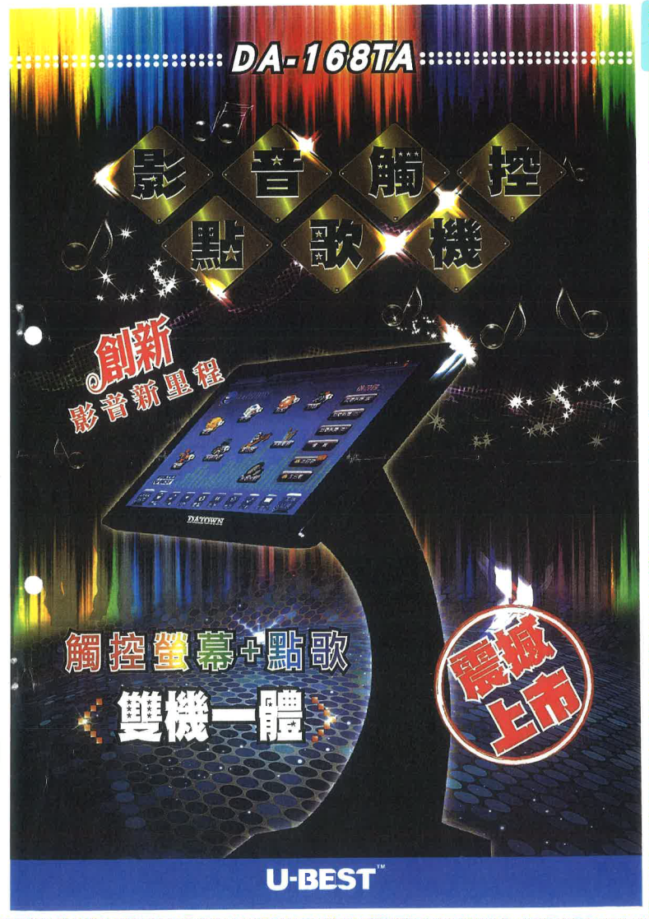
被告提出之DA-168TA產品之廣告文宣

